**询价单**

一、报价注意事项

（一）本询价含税含运费，作为采购项目重要组成部分。

（二）交货期限：以每次下订单后10日内交货。

（三）运输方式：汽车。

（四）交货地点及卸货方式：郫县豆瓣公司仓库（安德仓库），供应商负责卸货。

（五）税票：**增值税普通发票**；税率： 0 %；付款方式：**货到验收合格票到后付款**。

（六）我司联系人：王乐东 ；联系电话：13488968669

（七）投标报价公司需遵守《廉政告知书》条款。

投标方对我公司工作人索贿行为有检举揭发义务；若在业务往来过程中发现有违反上述情况的行为时，应坚决抵制，同时请贵方致电我公司（电话028-87867311)。

**二、询价产品的名称、规格、价格等**

|  |  |  |  |  |
| --- | --- | --- | --- | --- |
| 序号 | 产品名称 | 单位 | 预计年度  需求数量 | 价格参照送货当日四川成都农产品中心批发市场对应的**生姜、大蒜及葱头**当日价格浮动比例（%） |
| 1 | 洗姜 | 吨 | 15 |  |
| 2 | 蒜米 | 吨 | 6 |  |
| 3 | 洋葱 | 吨 | 3 |  |
| 备注：  1、蒜米为脱皮大蒜，产地要求为山东；洗姜要求为云南小黄姜，体态完整及达到洗姜干度净度要求（干度要求:洗姜表皮发白）；  2、四川成都农产品中心批发市场价格查询可登陆[全国农产品商务信息公共服务平台](http://nc.mofcom.gov.cn/jghq/priceList?craftName=%E5%A4%A7%E8%92%9C&pIndex=&eudName=%E5%9B%9B%E5%B7%9D%E7%9C%81%E6%88%90%E9%83%BD%E5%86%9C%E4%BA%A7%E5%93%81%E4%B8%AD%E5%BF%83%E6%89%B9%E5%8F%91%E5%B8%82%E5%9C%BA&queryDateType=0&timeRange=undefined)（https://pfsc.agri.cn/#/marketQuotation)，蒜米参照该平台大蒜价格，小黄姜参照该平台生姜价格,洋葱参照该平台葱头价格。 | | | | |

1. **其他提供资料：营业执照**
2. **报价单填写要求：请勿修改询价单中格式、内容，否则视为无效报价。**

报价单位名称（**盖公章**）：

报价时间： 年 月 日

联系人： 联系电话：

近期一个月大蒜市场行情

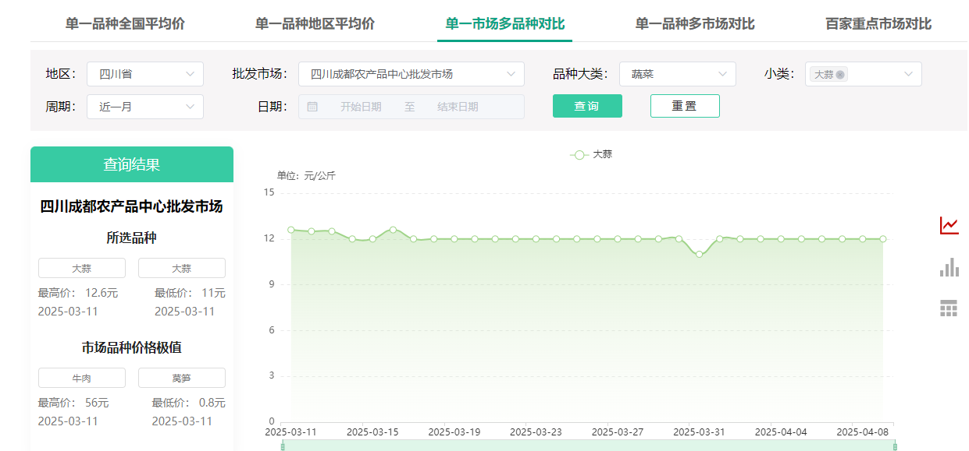

近期一个月生姜市场行情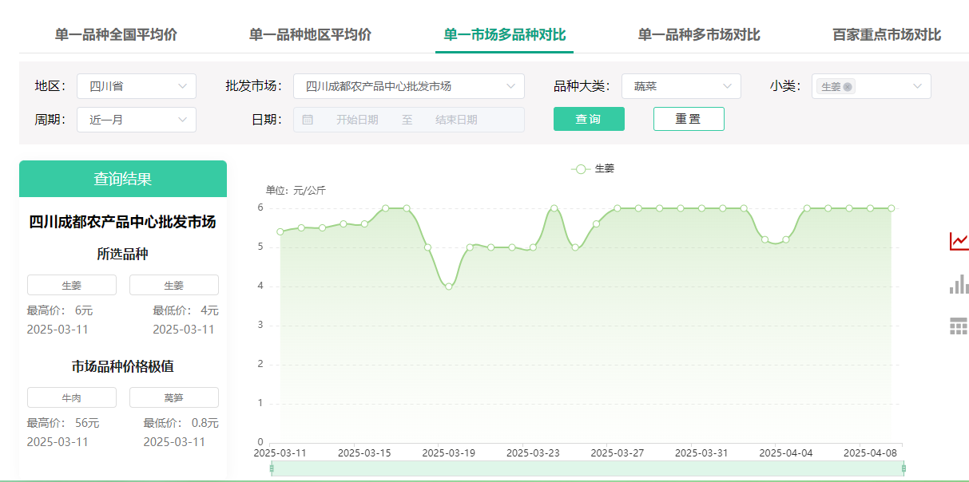

近期一个月葱头市场行情